**节点稳定性预测课程设计报告**

高等理工学院 王冠楠（15231089）

[wgn2015@buaa.edu.cn](mailto:wgn2015@buaa.edu.cn)

**前言**

本报告讲依次记述本次课程设计的完成过程，遇到的难点以及解决办法。

**第一部分 参数的计算**

参数为四个：邻居节点变化、可用信道数、流间干扰、信道干扰。

**1.1 邻居节点变化**

每当发送hello消息时：

（1）如果是第一次发送hello消息，记录当前节点的邻居节点信息；

（2）如果不是，记录当前节点的邻居节点信息，与之前时刻的邻居节点信息作比较，通过公式计算出参数，讲当前节点信息设置为之前时刻的信息，供下次使用。

为了实现这个功能，新建一个数据结构：

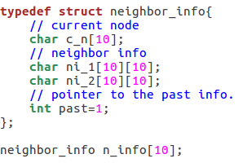

这个数据结构存储以下信息：

（1）当前节点的地址；

（2）两个数组，存储两个时刻的邻居节点的地址；

（3）一个参数，代表哪一个数组存储的是之前时刻的邻居节点信息。

计算邻居节点变化的流程图如下：

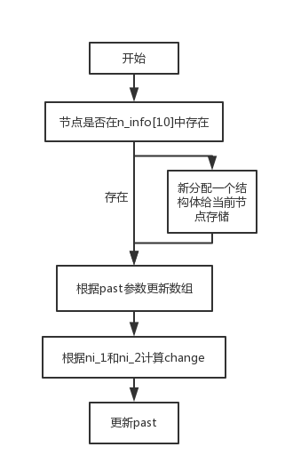

计算得出的change参数就是所要求得的邻居节点变化参数，但是这里并没有进行归一化处理，在后续过程中会进行归一化处理。

**1.2 可用信道数**

这个参数的获取可以直接通过MAC层参数来获取。

**1.3 流间干扰**

这个功能的实现同样依赖于hello消息。当一个节点接收到hello消息时，需要回应一个hello_ack消息。在hello_ack消息中，会保存收到hello消息的节点的邻居节点信息。这样，当hello_ack消息发回时，发送hello消息的节点就可以统计到其两跳邻居节点的信息了。

第一步：完成hello_ack消息包的相关函数。

1. hello_ack_send函数

调用mac层函数获取一跳邻居加入到hello_ack包中。之前设计的结构体以及统计邻居节点的函数可以直接拿来接着用。默认将邻居信息存入ni_1中，past参数设置为1，将结构体发送过去即可。

2. hello_ack_process函数

接收到结构体之后，就可以将邻居节点的一跳邻居信息取出，整理保存为发送hello消息的节点的两跳邻居信息。

第二步：根据两跳节点信息计算流间干扰参数。

**1.4 信道干扰**

信道干扰